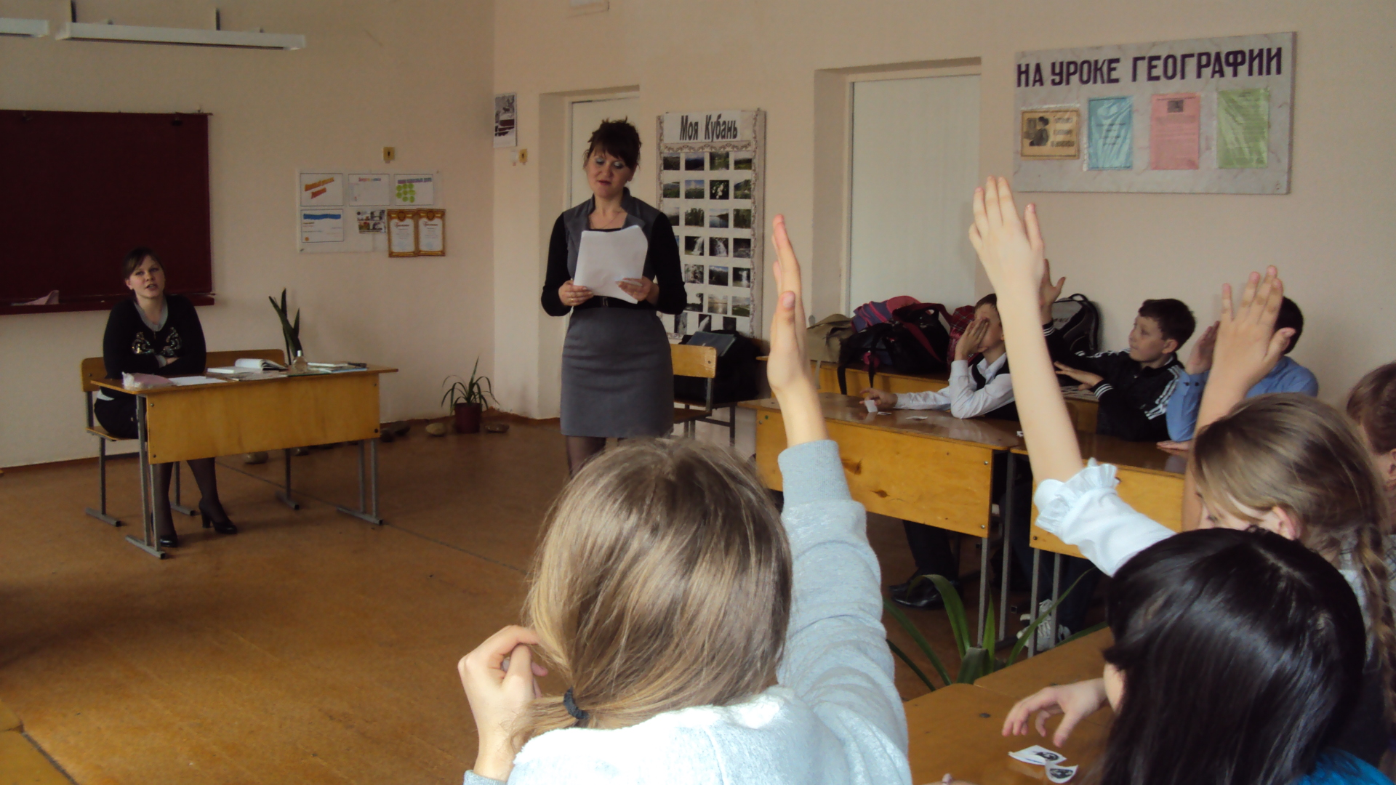
Экологическая викторина «В гостях у Флоры» (5-7 классы)

